**READ ME!**

בשני הפרוייקטים יש לבצע npm install

יש להריץ את השרת על פורט 3000, מתרחש באופן אוטומטי (node app.js) מתיקיית הפרוייקט של השרת

משתמשים:

הנתונים המוצגים מראים חלקים רלוונטים להרשמה וכניסה למערכת:

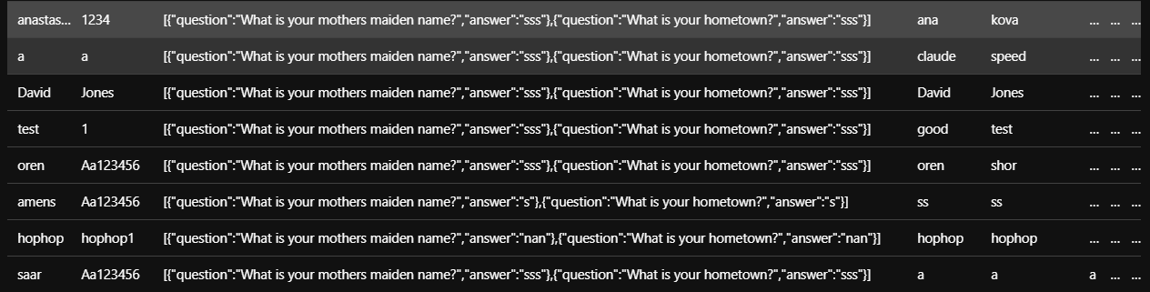ה-user הראשון הינו anastasia

Git – server

<https://github.com/anastasiakova/svivotAss3API.git>

Git – client

<https://github.com/saarzeev/svivotClientSide.git>

* ה-API לא שונה, שונתה חלק מהפונקציונאליות בתוך בעיקר השגיאות שנזרקות.